**UNDERHOW**

**INSTRUCCIONES DEL JUEGO**

**Por María Román Bayar**

**ÍNDICE**

1. Descripción del juego
2. ¿Cómo se juega?
3. Tipos de Enemigos y Bosses
4. Tipos de PowerUps
5. Tipos de Fases
6. Modificación del juego (Game Design)
7. **Descripción del juego**

UnderHow es un juego del estilo Bullet Hell cuyo objetivo es esquivar todos los proyectiles enemigos y derrotar al Boss del nivel (si lo hubiera) hasta conseguir pasarse todas las fases del juego.

1. **¿Cómo se juega?**

El videojuego se ejecuta abriendo el archivo .sln situado dentro de la carpeta swalib_example (con visual studio utilizando el sdk de Windows 10.0.17763.0 , para ello es posible hacerlo redestinando la solución en “Proyecto/Redestinar Solución”)

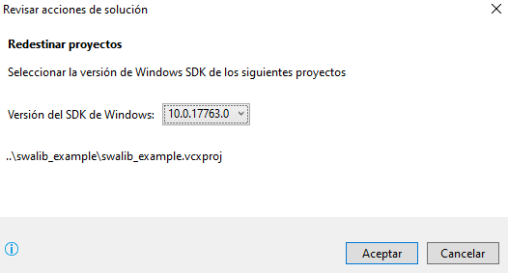

Al empezar la partida nos encontraremos con textos que representarán tanto el tutorial como los diálogos con los Bosses del nivel, para poder pasarlos se usará la tecla Espacio.

Una vez empezamos nos movemos con el ratón y pulsamos el click izquierdo para disparar (El disparo está bloqueado a la dirección que marque el nivel (horizontal/vertical) al igual que el resto de juegos Bullet Hell como Touhou):



En la siguiente imagen se muestra una screenshoot de un combate con un Boss:

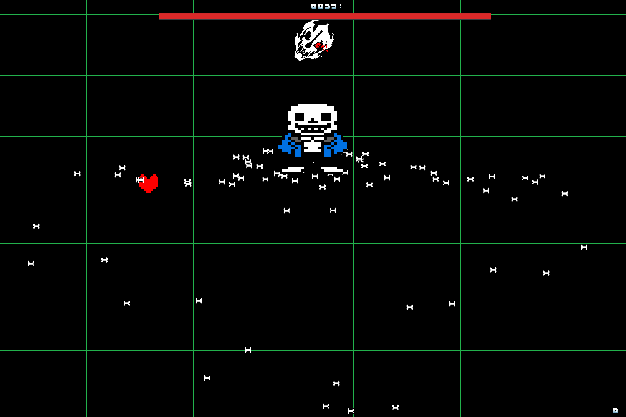

En la parte inferior derecha se muestra un “6” que es la vida actual del jugador, mientras que en la parte superior central se muestra la vida del Boss principal del nivel (pueden haber varios bosses como se muestra en la imagen y que tengan ataques diferentes y tiempos diferentes). Dicha vida del Boss baja conforme pasa el tiempo (va disparando proyectiles) o conforme le disparamos por lo que hay dos formas de derrotarle (esperar a que baje la vida centrándose en esquivar (forma lenta) o dispararle a la vez que esquivamos (forma rápida))

El objetivo principal como se mencionó en la descripción del juego es llegar al final sin morir.

1. **Tipos de Enemigos y Bosses**

* **Sans:** Es un esqueleto muy bromista que le gusta hacerte pasar un mal rato. ¿Serás capaz de superar sus chistes malos?



* **Huesos:** Son los proyectiles favoritos de Sans, los lanza por todas partes y hacen daño cuando te golpean.



* **Gaster:** Realmente es un arma muy poderosa que usa Sans que es capaz de lanzar potentes rayos. ¡Intenta esquivarlos o te chamuscarán!



* **Remilia:** Es una maga negra capaz de lanzarte potentes hechizos. ¡Esquívalos todos si quieres seguir con vida!



* **Esferas mágicas:** Magia muy poderosa lanzada por Remilia para intentar derrotarte.



1. **Tipos de Upgrades**

* **Triple Disparo:** Potencia tu disparo de forma que ahora serás capaz de disparar 3 balas.





* **PowerUp:** Mejora el ataque de tu disparo. (Se puede combinar con el disparo triple)



** **

1. **Tipos de Fases**

Las fases están compuestas de un diálogo inicial (que puede estar o no), una fase de enemigos, un diálogo del boss (que puede estar o no), una fase de Boss (que puede estar o no (niveles sin bosses)) y un diálogo final (que puede estar o no). En el juego actual hay dos fases principales (ambas tienen todas las partes mencionadas anteriormente, la diferencia está en los enemigos ,bosses y en una hay 2 bosses mientras que en la otra solo hay uno).

* **Mapa Virtual:** Es el lugar donde vive Sans y su Gaster:

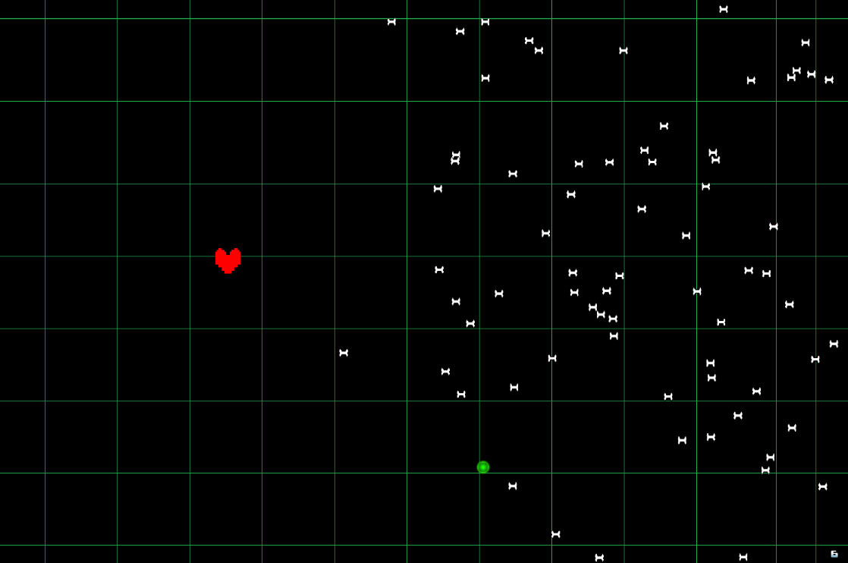

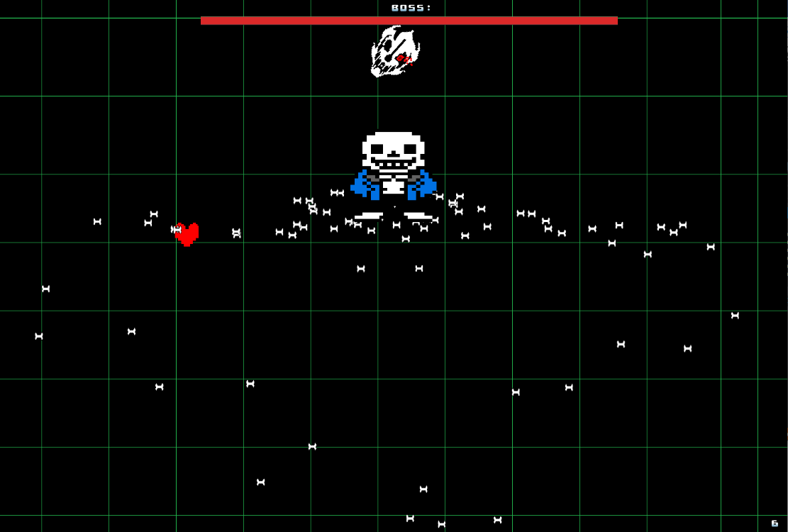

* **Mapa Astral:** El lugar donde vive la poderosa bruja Remilia:

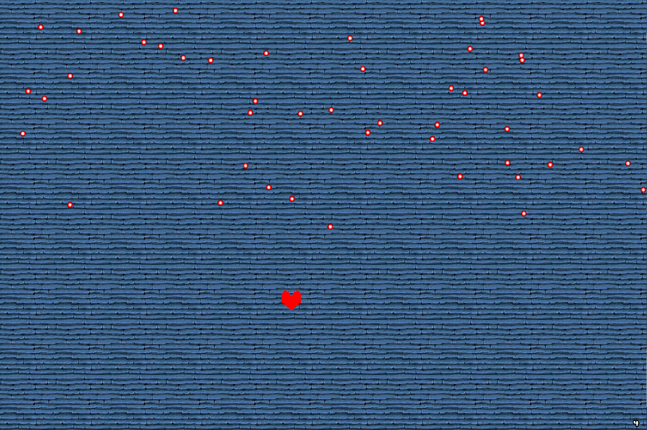

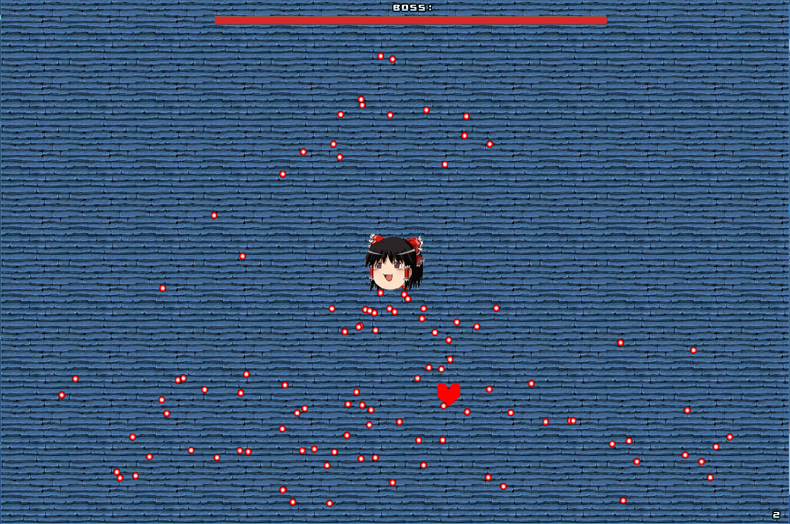

1. **Modificación del juego (Game Design)**

Para poder modificar los parámetros del juego simplemente hay que ir al archivo “common/config.lua” y modificar los valores:

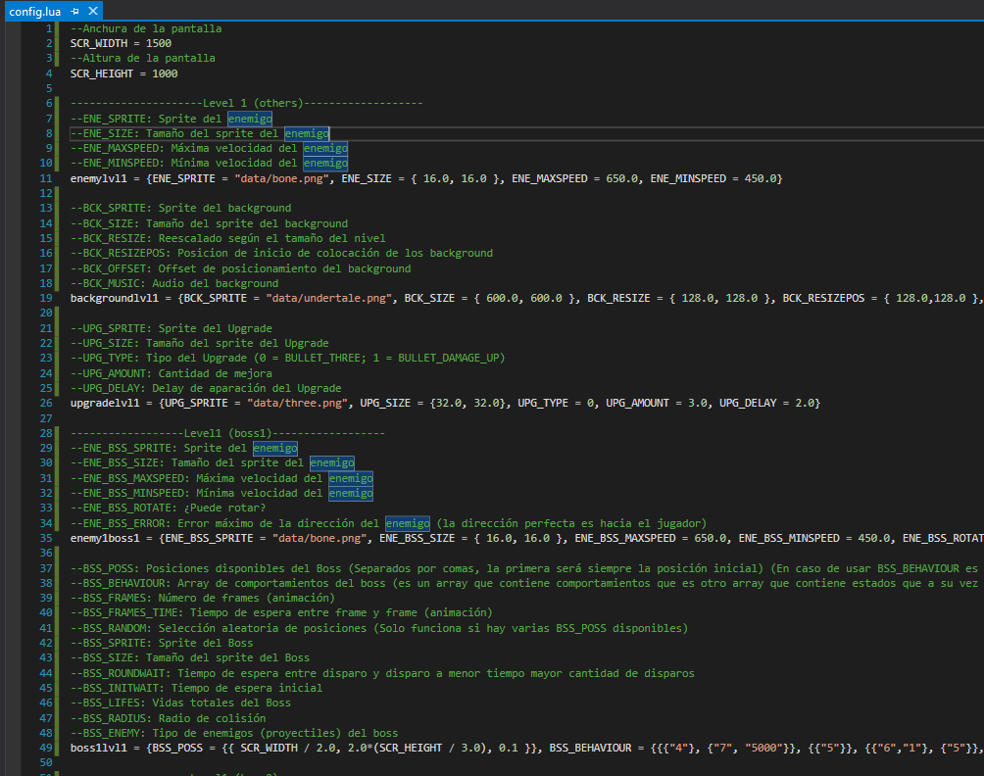

Todas ellas tienen descrito mediante un comentario una descripción de su uso.

En el caso de que se quiera modificar de forma rápida la **dificultad del juego** (debido a que resulte muy complicado jugarlo) la manera más fácil es modificando el “LVL_WAITTIME” de los nivel (ATENCIÓN: hay que hacer modificaciones leves, cuanto mayor sea el valor, más lentos irán los proyectiles) ya que este valor hace que se actualice con menos frecuencia el nivel, con pequeños cambios y modificando también la velocidad de los enemigos (proyectiles) del nivel y del boss correspondiente, se puede ajustar la dificultad. También hay otros parámetros que pueden ajustar la dificultad como el “BSS_ROUNDWAIT” del Boss, entre otros.

BSS_BEHAVIOUR: Básicamente define un árbol de comportamientos para el boss, es una lista de estados, los estados son una lista de comportamientos que a su vez los comportamientos son una lista de strings, donde el primer string indica el estado concreto y el resto de strings son los parámetros de incialización de ese comportamiento (sino hay entonces se inicializa por defecto). Los estados definidos están en el archivo “BehaviourTree.h”

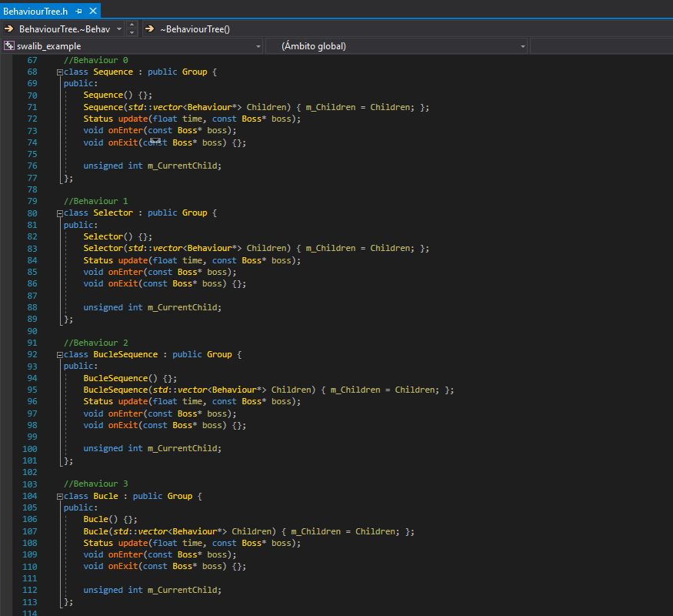

Del 0 al 3 son comportamientos básicos de estructuración (no se recomienda modificarlos

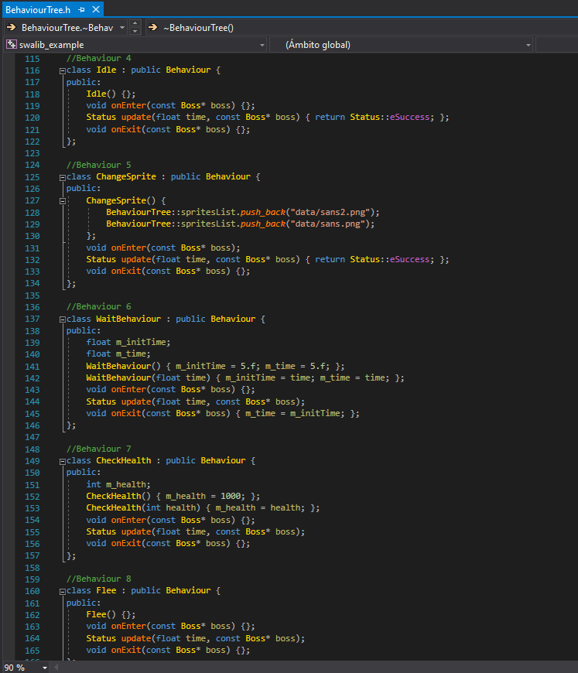

A partir del 4 son comportamientos definidos por el usuario (se puede ver el funcionamiento en “BehaviourTree.cpp”

Si se quiere añadir un estado nuevo simplemente sería añadirlo en el “BehaviourTree.h”, implementarlo en el “BehaviourTree.cpp” e ir a la función “bindBehaviour” que se encuentra en “BehaviourTree.h” y añadirle un comportamiento posible más:

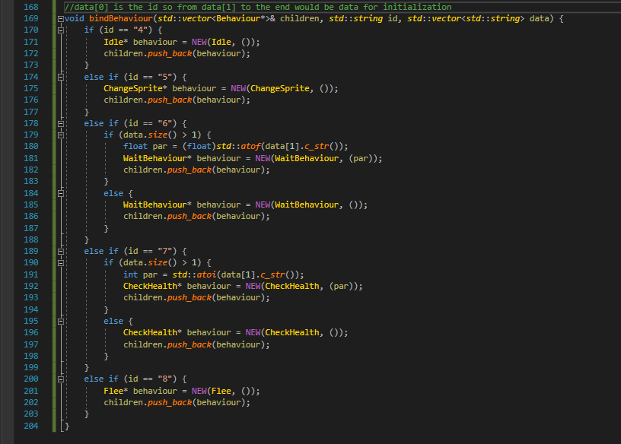

Un ejemplo de comportamiento sin parámetros sería el que tiene id = 8, mientras que uno con parámetros sería el de id = 7.